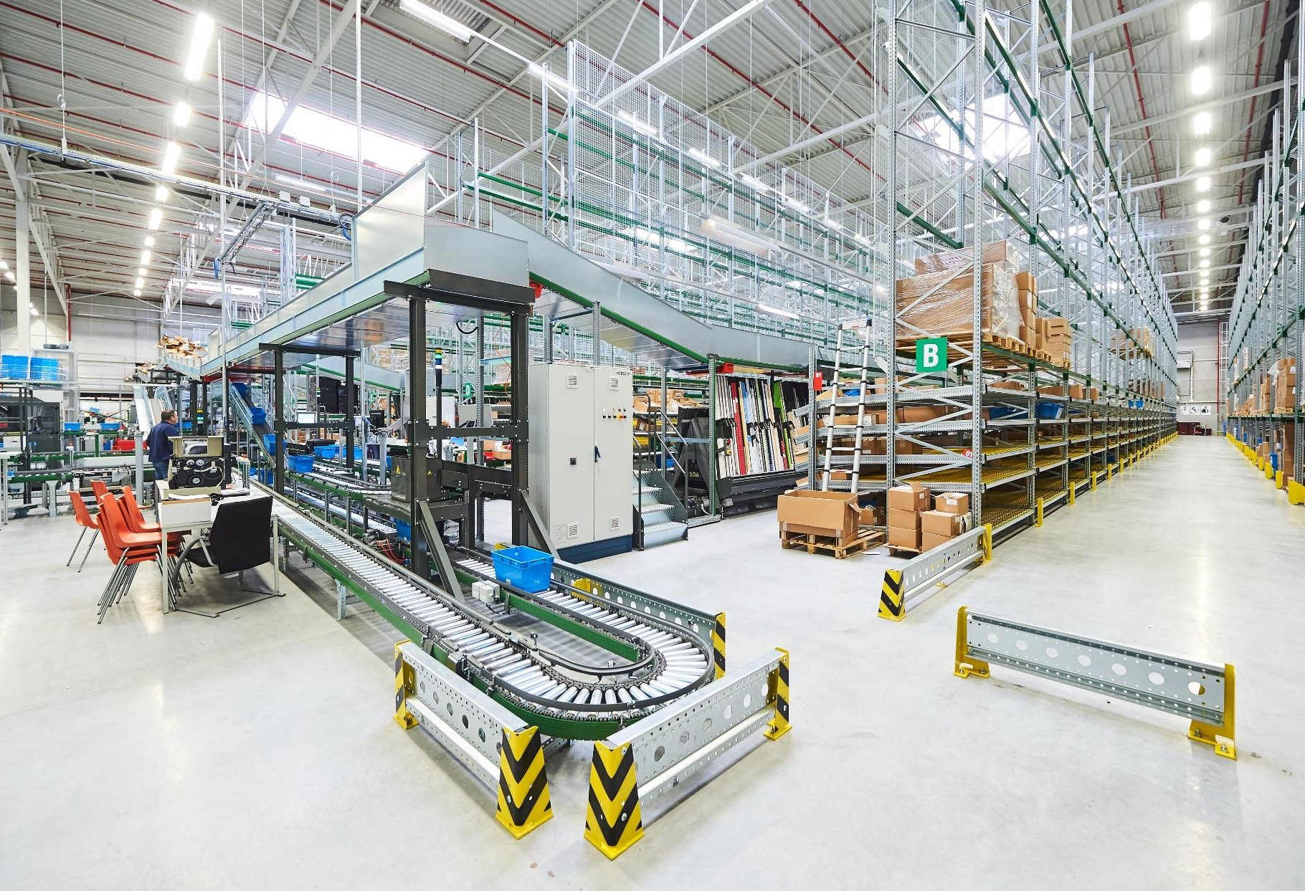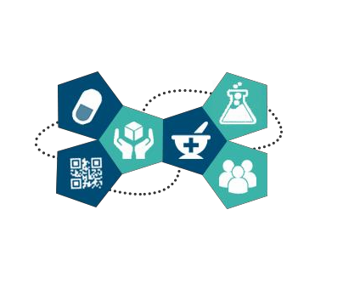

2020供应链大会日程安排

2020年3月12 - 13日
维也纳美泉宫奥地利时尚公园酒店
奥地利维也纳
欧洲药品批发商协会（GIPR）
医药行业重要纽带

星期四
2020年3月20日

09:00 | 欢迎致词  - Bernd Grabner先生, 欧洲药品批发商协会主席
09:15 | 开幕致辞  - Christa Wirthumer-Hoche博士, 奥地利药品和医疗器械局局长，欧洲药品局管理委员会主席
09:35 | 会议1-掌握温控物流：10年后最后一英里配送将会是什么样子？  个性化药品、电子商务、消费者期望值的提高、智能技术应用以及更多类似因素是驱动医药供应链变化的动力，也将影响未来10年最后一英里交付趋势的主要因素。 在线药品需求增长将如何影响最后一英里配送温控物流？ 我们如何才能更好地适应更新、更富个性化的特殊药物需求，并找到能满足每个患者需求的解决方案？
10:55 | 主题演讲-医用大麻供应链的监管和运营  - Yoram Eshel博士, Loginor首席执行官及前TEVA全球运输&物流高级总监
11:15 | 休息时间
11:45 | 会议2: 专业化分销时代 –快速掌握最佳实践和最新创新解决方案  为实现针对患者的靶向治疗，特殊药物和个性化药物将成为未来药房的主要元素。 然而，特殊产品从制造商流向患者的分销渠道的复杂性，给供应链经理带来了挑战。 本次会议将评估深化合作的潜力，并详细说明如何支持药品制造商，使其能够为患者提供安全治疗。

12:30 | 主题演讲 – 如何更好地为GDP检查做准备，将供应链的可追溯性和可见性纳入考量范围  - Zvonimir Majic博士, TEVA全球品质物流总监
12:50 | 午餐 
14:00 | 主题演讲–世界卫生组织的观点  - Sabine Kopp博士 药品质量与安全处质量保证项目负责人，世界卫生组织(WHO)基本药物与药物政策司
14:30 | 与GDP检查员的对话 - 主题演讲  - Brendan Cuddy先生, 药品生产和质量主管，欧洲药品管理局（待定）
14:45 | 与GDP检查员的对话  本会议旨在使供应链参与者就如何实施“药品优良运销规范”、最新颁发的“反假药法令”、以及医疗器械和体外诊断等监管法规方面更好地理解GMP / GDP检查员的要求。对话提供了一个平台，使GMP / GDP检查员和利益相关者可在建设性和积极的环境中交换意见，检查员可以概要阐述指南各项规定及原因，以使患者最终受益。  主持人： Rafik Bishara先生, 技术顾问  - Andreas Krassnigg先生,检查部门负责人, 奥地利健康和食品安全机构 (AGES)  - Manuel Ibarra先生, 检查处处长，西班牙药品和医疗器械管理局(AEMPS)  - Ethel Mertens先生,比利时联邦药品和保健品管理局局长 (AFMPS)  - Viviane Henry先生, 药品经销处处长，比利时联邦药品和保健品管理局(AFMPS)  - Barbara Henry先生, HPD检查经理（代理经理），爱尔兰药品监管局(IHPRA) 合规部  - Nuno Arriagas先生, G(M)DP 检查员，葡萄牙国家药房与药检所

 | - Pedro Miguel Silva先生, G(M)DP 检查员，葡萄牙国家药房与药检所
15:45 | 休息时间
16:15 | 与GDP检查员对话续
17:30 | 第一天结束
19:00 | 联谊酒会及晚宴

星期五
2020年3月12日

09:00 | 会议开幕致辞  - Monika Derecque-Pois, 欧洲药品批发商协会总干事
09:10 | 会议3:从温和举措到强制措施–如何采取最佳方式应对警告通知  反假药法令的全面实施已经超过一年，本次会议回顾法令实施以来13个月的稳定化阶段、出台的温和举措以及从奥地利方面应对数百万次警告通知的情况。 制药行业系统是否调适好以面临真正的药品检查？ 我们是否已做好充足准备迎接法令的严格实施？  主持人: Andreas Walter先生,欧洲药品验证组织(EMVO)总经理  - Raimund Podroschko先生, 奥地利药房协会副会长  - Bernhard Wittmann博士,奥地利药品验证组织董事会成员(AMVO)，副总裁（待定）  - Thomas Brosch先生, Kwizda Pharmahandel制药公司总经理
10:00 | 主题演讲 -未来供应链面临的挑战和机遇  - 为Knapp AG保留
10:30 | 休息时间
11:00 | 主题演讲 – 跨行业案例研究
11:30 | 会议5 -医疗设备经销 –欧洲新立法的意义  医疗器械制造商和分销商将很快面临欧盟市场准入监管框架数十年来的重大变化。 新的医疗器械（MDs）法规对医疗器械制造商和分销商提出了严格的新要求。 此次会议与法规正式实施日期相隔2个月的时间，

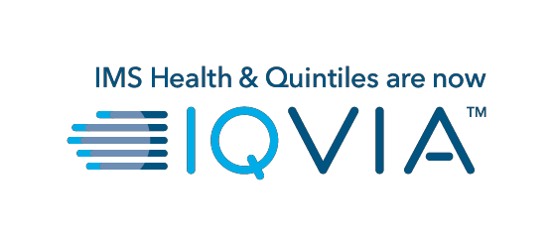
 | 本次会议旨在使您了解最新动态，做好充分准备工作； 对于不久的将来即将实施的医疗设备供应链质量和依从性检查，您是否已万事俱备？
12:45 | 闭幕致辞  - Martin FitzGerald先生, 欧洲药品批发商协会副总干事
13:00 | 告别午餐
14:30 | 库房参观

感谢大会合作伙伴的大力支持！

